# Workflow

Dockerfile → Building Image → Docker-composer

## Dockerfile

* Kao početnu tačku učitati neki osnovni Docker Image.
* Ažurirati neophodne zavisnosti na linux OS-u
* Instalirati neophodne pakete sa određenim verzijama i njihove zavisnosti
* Kopirati fajlove neophodne za rad API-ja u odgovarajuće direktorijume
* Predložiti port 8000
* Pozvati funkciju koja izvršava plumber.R skriptu u --slave režimu.

(--slave → run R as quietly as possible)

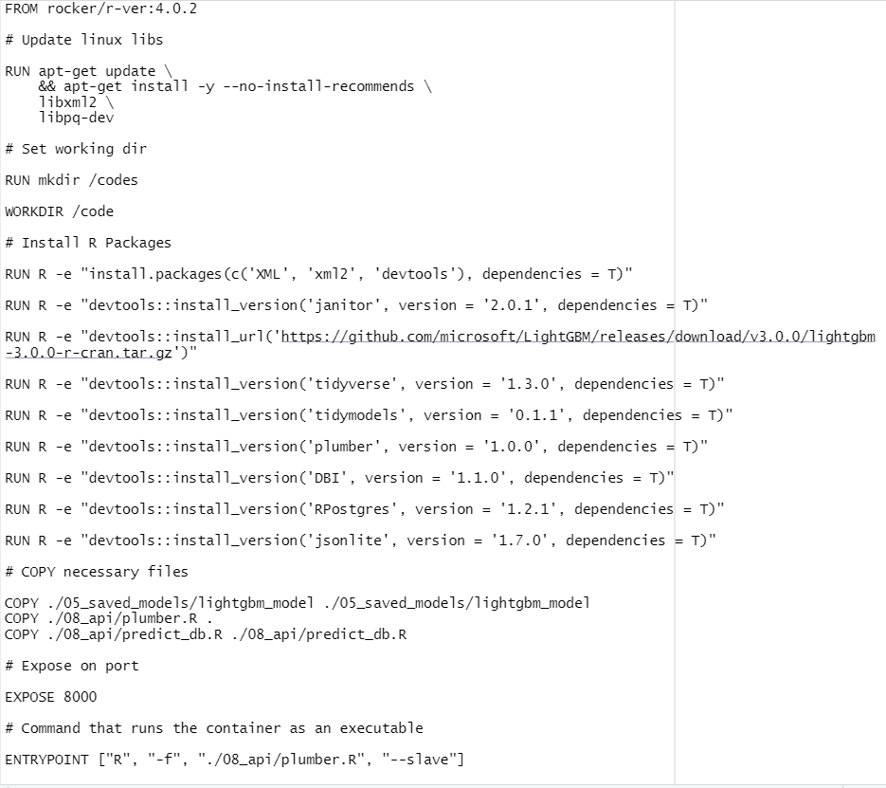

## Building Image

U direktorijumu u kome se nalazi Dockerfile, pokrenuti terminal i uneti sledeću komandu:

* docker build -t registry.example.com/group/project/image -f DOCKERFILE .

Sačekati da se image napravi, zatim push-ovati image u Container Registry datog projekta

* docker push registry.example.com/group/project/image

## Docker composer

Napraviti docker-composer.yml fajl

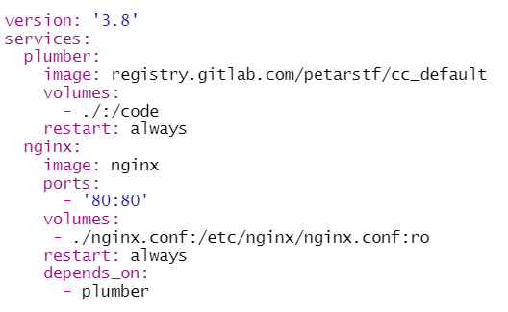

dockercloud/haproxy → Docker Image koji služi za load-balancing

Pokrenuti docker composer unošenjem komande u terminal:

* *docker-composer up*

Neophodan nginx usled predugog čekanja response-a sa API-ja, radi modifikacije maksimalnog dozvoljenog vremena za response.